Тема работы: | Определение сопротивлений линейных элементов электрической цепи.

Цель работы: | Экспериментальное исследование основных свойств линейных элементов электрических цепей.  Изучение соотношений, связывающих напряжения и токи в пассивных элементах схем замещения.

Ход работы:
- Собрали цепь согласно Рисунку 1, подали постоянное напряжение.

Рисунок 1.

- Измерили ток резистора, катушки индуктивности и конденсатора при постоянном напряжении.
- Результаты измерений занесли в Таблицу 1.

Таблица 1:
Элемент цепи | Резистор | Катушка индуктивности | Конденсатор
U₋, В | 200 | 200 | 200
I₋, A | 0,35 | 0,5 | 0
R, Ом
- Собрали цепь согласно Рисунку 1, подали переменное напряжение.
- Измерили ток резистора, катушки индуктивности и конденсатора при переменном напряжении.
- Результаты измерений занесли в Таблицу 2.

Таблица 2:
Элемент цепи | Резистор | Катушка индуктивности | Конденсатор
U~, В | 200 | 200 | 200
I~, A | 0,4 | 0,5 | 0,7
Z, Ом

- Теория необходимая для расчетов:
Для постоянного напряжения (-):

1. Резистор.
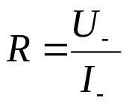
R,U_{-,}I₋

2. Катушка индуктивности.
R,U_{-,}I₋

3. Конденсатор

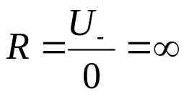 U_{-,}I₋

(причем I₋ =0)

Для переменного напряжения (~):

- Резистор
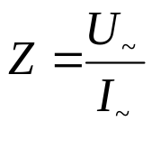
Z,U~, I~

Z=R

2. Катушка индуктивности.

Катушка индуктивности – реальный элемент электрической цепи, который можно заменить двумя идеальными элементами: Сопротивлением и Индуктивностью.

Таким образом, реальная катушка индуктивности будет обладать Сопротивлением проводника (преобразование электрической энергии в Джоулево тепло) и Индуктивным Сопротивлением самой формы проводника (преобразование электрической энергии в энергию магнитного поля).

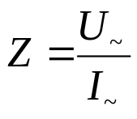 R X_{L} U~, I~

Z≠R

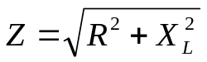
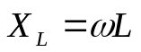
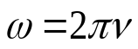
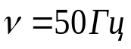

- Конденсатор.
U~, I~

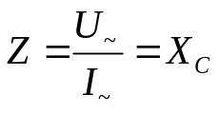
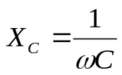

- Собственно расчеты:
Для постоянного напряжения:
- R= U / I =
- R= U / I =
- R= U / 0 =

Для переменного напряжения:
- Z= U / I =
- Z= U / I =
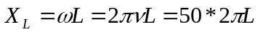
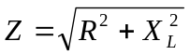
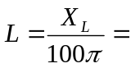

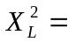
X_{L} =

- Z = U / I = X_{C} =
X_{C} =
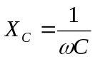
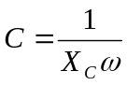

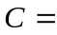

ω = 2πν
ν = 50Гц

9.Векторные диаграммы.
- Резистор.
U
I

- Катушка индуктивности

U

I

- Конденсатор
I
U

10. Таблица 3:

Параметр | Z,  Ом | R,  Ом | X,  Ом | φ,  град | cos φ | L,  Гн | C,  мкФ
Резистор
Катушка
Конденсатор
R
X_{L}
I
U₂

U₁=I*R
U₂=U*X_{L}
U_{вх}

U₁
I

Вывод: | В данной лабораторной работе мы экспериментально исследовали основные свойства линейных элементов электрических цепей.  Изучили соотношения, связывающие напряжения и токи в пассивных элементах схем замещения.

